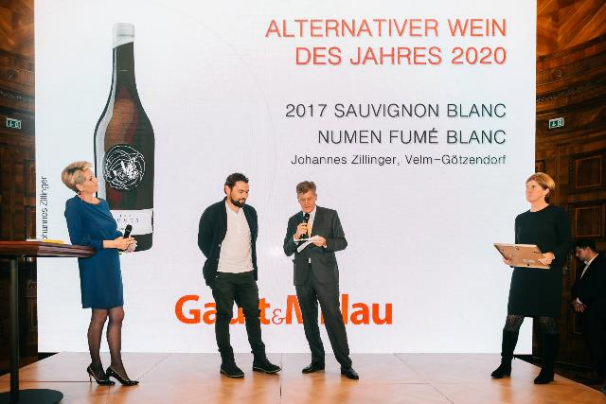
Johannes Zillinger / ヨハネス・ツィリンガー

BIOWEINGUT JOHANNES ZILLINGER Velm-Götzendorf,Weinviertel,Österreich
オーガニック栽培された葡萄によるワインは、重要視され需要も高まってきています。ヨハネス・ツィリンガーは家族経営のビオヴァイングートで、フェルム=ゲッツェンドルフ最大の功労者です。ヨハネスの父ハンスは1980年代に既にオーガニック栽培に回帰しており、オーストリアにおけるナチュラルなワイン造りの先駆者のひとりです。畑と葡萄は30年以上、健全な状態で活力を与えられています。
2013年、ヨハネス・ツィリンガーはワインにより葡萄の生命力と香りの力を反映させるため、新たな畑を開墾しました。設備は一新され、ワインはこれまで以上に自由な熟成を経ることとなりました。ツィリンガーでは新旧合わせた手法を採用しています。彼のワインはすべてが特別な個性を持ち、魅惑的で飲みやすさを備えています。350年の歴史にまた新たな１ページが加わりました。

歴史ヴァインフィアテル東部のこの地域は、イリュリア人とケルト人が葡萄を栽培してワインを造ったのが始まりとされています。フェルム=ゲッツェンドルフは、時のバイエルン州パッサウの修道院によって設立されました。
この地域で最も古い葡萄畑Steinthal（シュタインタール）は、1520年の文献でその名を見ることが出来ます。
現在、ツィリンガー家が管理しているKellerberg（ケラーベアグ）の地下ケラーは、戦時中には防空壕として使われていました。
1673年、ダヴィッド・ツィリンガーがヴァイングートを創始。1980年代までは多くの家族同様に葡萄栽培は副業であり、当時は養豚に力を入れていました。1984年にすべてを有機栽培へと転換し1994年には純粋なワイナリーとなったのです。

哲学ハンス・ツィリンガーは、オーストリアにおけるオーガニック栽培の先駆者の一人です。彼は当時すでに、古代の葡萄品種やクローンを探していました。オーガニック栽培の手法は養豚経験の結果から生まれました。
ハンス 『私たちの豚は、非常に過保護に育てられていましたが、しばしば病気がちでした。抗生物質を用いた治療を試みたりしたのですが、治すことが出来ず、何度か豚達を屠殺せざるを得なくなりました。1980年代、子豚たちが瘢痕から来る病気に苦しんでいた時のこと、従来の治療法は効果がありませんでした。私の父は、その昔は酢を塗付して治療したことを私に教えてくれました。そして、解決したのです。これが私の転機となりました。私はドイツの有機栽培農園を訪れ、見聞を広めました。1984年に、有機農法に転換しました。養豚を含め、様々な農業のすべてに有機栽培を実行することは不可能だったので、事業は自然と絞り込まれ、1994年にはワイン醸造を開始しました』。
彼をワイン造りに導いた決定的事項はSteinthal（シュタインタール）に植わる樹齢100年のSt.Laurent（ザンクト・ラウレント）でした。
『年を問わず、この畑は常に健全で熟した葡萄を育んでくれます。この葡萄は房は少ないものの、とても上質な葡萄です。無農薬栽培に取り組んだ契機であり、知名度の低い品種であっても同様に手間をかけます。』
今日では、30年に渡って有機で栽培された畑はヨハネスに引き継がれています。生命力を引き出された葡萄は、ヨハネスの哲学、セラーでの最低限の干渉によって、長い生命力と多彩な魅力を持ったワインへと昇華します。2013年からは葡萄の購入を止め、すべて自社栽培の葡萄によるワインとなりました。
畑のコンポスト治療のために、畑には50種類ものハーブが植えられています。
『除草と殺虫の効果を持つタイムだけでなくペパーグラスやシトラス・タイムが必要です。畑の緑化だけでなく植物の保護にも繋がります。』

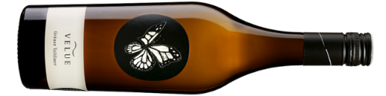
2019 VELUE Grüner Veltliner
ヴェルエ グリューナー・ヴェルトリーナー 参考上代￥2,５00（税込￥2,750）
葡萄：グリューナー・ヴェルトリーナー 樹齢：5～50年 栽培：25年間有機無農薬、6年間ビオディナミ
畑・土壌：フェルム=ゲッツェンドルフ、風が強く冷涼で秋が早い丘陵最上部、標高230M、レス、石灰質
醸造：全房のまま浸漬、5時間かけて圧搾。天然酵母で自発的な発酵、95％ステンレスタンク、5％のみアンフォラで果皮浸漬。23℃を越えないようにだけ温度管理 熟成：ステンレスタンクで6か月、4～6週間ごとにバトナージュ。
ヨハネスより：リンゴ、ハーブ、リフレッシュさせてくれる軽快さ、全方位的な複雑さも備えている。
僕のクラシックなワイン、超軽量級のグリューナー・ヴェルトリーナー。楽しく飲み進んでしまう危険なワインだよ。
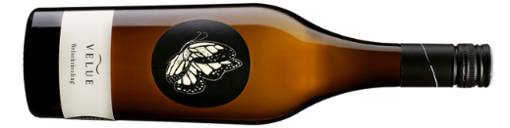
2019 VELUE Weｌschriesling
ヴェルエ ヴェルシュリースリング 参考上代￥2,５00（税込￥2,750）
葡萄：ヴェルシュリースリング 樹齢：40年 栽培：25年有機無農薬、6年間ビオディナミ
畑・土壌：フェルム=ゲッツェンドルフ、風が強く冷涼で秋が早い北東向き斜面、標高220M、レス、石灰砂岩質
醸造：全房のまま浸漬、5時間かけて圧搾。天然酵母で自発的な発酵、95％ステンレスタンク、5％のみアンフォラで果皮浸漬。23℃を越えないようにだけ温度管理 熟成：ステンレスタンクで6か月、4～6週間ごとにバトナージュ。
ヨハネスより：黄色い果実、ハーブ、ミネラル、リフレッシュさせてくれる軽快さ、全方位的な複雑さも備えている。
21世紀の世界において最も過小評価されているオールランド型のワイン、そいつがヴェルシュリースリング。

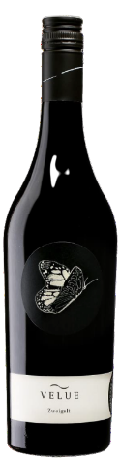
2019 VELUE Zweigelt ヴェルエ ツヴァイゲルト 参考上代￥2,５00（税込￥2,750）
葡萄：ツヴァイゲルト 樹齢：25～35年
畑・土壌：３つの畑のセレクション、丘陵最上部、北向き斜面、南向き斜面。レス（黄土）と石灰砂岩質
醸造・熟成：５日間大型の開放発酵槽で果皮浸漬発酵。ゆっくりと優しく圧搾。500リットルの古樽で９か月熟成。
ヨハネスより ：ダークチェリーや野イチゴ、フレッシュ、軽快でジューシーな毎日の赤ワイン、ボトルの中のサクランボ。

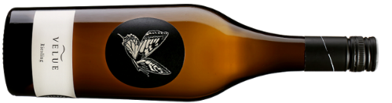
2019 VELUE Riesling ヴェルエ リースリング 参考上代￥2,800（税込￥3,080）
葡萄：リースリング 樹齢：40年 栽培：25年有機無農薬、6年間ビオディナミ
畑・土壌：フェルム=ゲッツェンドルフ、風が強く冷涼で秋が早い東向き丘陵最上部、砂岩質
醸造：50％は短い浸漬、50％を全房のまま5時間かけて圧搾。天然酵母で自発的な発酵、70％ステンレスタンク、25％大樽、5％のみアンフォラで発酵。23℃を越えないようにだけ温度管理
熟成：ステンレスタンクで6か月、4～6週間ごとにバトナージュ。
ヨハネスより：黄色いストーンフルーツ、ハーブ、ミネラル、すごくフレッシュで複雑で塩味がある。
これは…石灰砂岩のリースリング？？その通り！ご名答！！

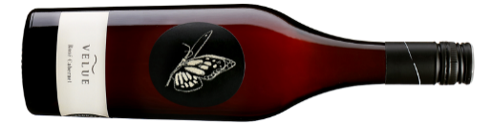
2018 VELUE Rosé Cabernet ヴェルエ ロゼ・カベルネ 参考上代￥2,５00（税込￥2,750）
葡萄：カベルネ・ソーヴィニヨン 樹齢：25年 栽培：19年有機無農薬、6年間ビオディナミ
畑・土壌：南東向き、石灰砂岩質、森に近い南東向き斜面
醸造：天然酵母で自発的な発酵、95％ステンレスタンク、5％のみアンフォラで果皮浸漬。
23℃を越えないようにだけ温度管理熟成：ステンレスタンク、4～6週間ごとにバトナージュ。

2019 VELUE Rosé Cabernet ヴェルエ ロゼ・カベルネ 参考上代￥2,５00（税込￥2,750）
葡萄：カベルネ・ソーヴィニヨン95％、シラー5％ 樹齢：25年 栽培：19年有機無農薬、6年間ビオディナミ
畑・土壌：フェルム=ゲッツェンドルフ、森林が近く冷涼、丘陵最上部、標高240M、砂岩質
醸造・熟成：短期間の果皮浸漬、5時間以上かけて優しく圧搾、95％ステンレスタンク発酵。
5％のシラーはアンフォラで果皮浸漬発酵。後に同じステンレスタンクで6か月熟成。
ヨハネスより：赤いベリー、フレッシュなハーブ、軽快でジューシー、噛み応えのある新鮮なワイン。
夏のテラスよりも楽しみの幅が広くて一年を通して楽しめるんだ。
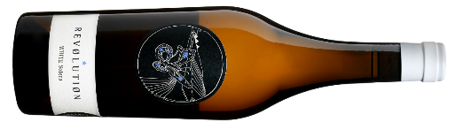
NV(2013-2020) Revolution White Solera
レヴォリューション ホワイト ソレラ 参考上代￥3,000（税込\3,300）
葡萄：シャルドネ（2020年）50％、リースリング（2013年～2019年）25％、ショイレーベ（2017年～2019年）25％ 樹齢：平均35年 栽培：30年間有機無農薬、6年間ビオディナミ
畑・土壌：フェルム=ゲッツェンドルフ、秋季が冷涼で日照が強すぎないため、糖度に偏らない生理的成熟をもたらします。標高187M、東向き斜面、砂岩質
醸造・熟成：天然酵母で自発的な発酵、シャルドネは1000Lのアンフォラで10日間果皮浸漬、ショイレーベはオーク樽発酵、600Lのアカシア樽熟成、リースリングはソレラ・システムで600リットルの樽熟成。古いリースリングはステンレスタンク。
味わい：リンゴ、ハーブや桃、複雑でフレッシュ、ミネラル、スモーキーでジューシー、喜びに満ちたワイン。

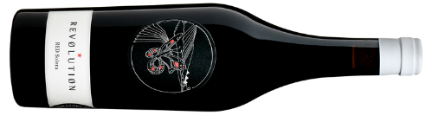
NV(2016-2018) Revolution Red Solera
レヴォリューション レッド ソレラ 参考上代￥3,000（税込\3,300）
葡萄：レースラー（2016〜2018年）50％、ツヴァイゲルト（2018年）25％、カベルネ・ソーヴィニヨン（2017年）25％ 樹齢：平均25年 栽培：20年間有機無農薬、5年間ビオディナミ
畑・土壌：フェルム=ゲッツェンドルフ、温暖で乾燥した南向き斜面、標高175M、粘土質とレス土壌
醸造：天然酵母で自発的な発酵、部分的に500Lのアンフォラで果皮浸漬、除梗、開放したアンフォラで醸造、
パンチングダウンもポンピングオーバーも施さない。ソレラ・システム。
熟成：アカシア樽、オーク、1000Lのアンフォラなど。ソレラ・システム。
味わい：赤いベリー、ブラックチェリー、複雑でフレッシュ、熟したタンニン。
＊温暖化に伴い、レゲントの酸が低くなってきたため、このロットからレゲントを除きカベルネの比率を高めています。カベルネ・ソーヴィニヨンは収穫量が少ないため、全体の生産量は少なくなりましたが、熟成能力は高まりました。

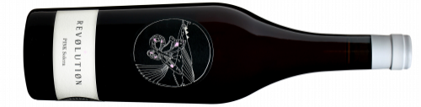
NV(2016-2019) Revolution Pink Solera
レヴォリューション ピンク ソレラ 参考上代￥3,000（税込\3,300）
葡萄：レースラー（2019年）50%、シラー（2018年、2019年）40%、ザンクト・ラウレント（2016～2018年）10%
樹齢：20～110年 畑・土壌：Steilthal 東向き丘陵上部、石灰質砂岩
醸造・熟成：天然酵母で自発的な発酵。
2019年のレースラーはエレガンスと酸を残すため全房のまま圧搾。ステンレスタンク発酵。500Lの大樽熟成。
2018年2019年のシラーはミネラルとボディを出すため短い発酵期間、500Lのオーク樽熟成。
2016～2019年のザンクト・ラウレント（ヌーメン・ロゼ）はソレラ・システム。このワインの個性と複雑さを担います。
味わい：赤いベリー、複雑でフレッシュ、ミネラル、ジューシーで歓びに満ちたワイン。

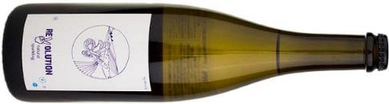
NV(2019-2020) Revolution Ancestral
レヴォリューション アンセストラル 参考上代￥3,000（税込\3,300）
アルコール度数10.5％ キャップ：王冠
葡萄：2020年グリューナー・ヴェルトリーナー80％、2019年リースリング20％
樹齢：20～40年 栽培：30年間有機無農薬、5年間ビオディナミ
畑・土壌：丘陵最上部のグリューナー・ヴェルトリーナー。東向き斜面のリースリング。
醸造・熟成：2020年のグリューナー・ヴェルトリーナーを全房のまま圧搾。ステンレスタンク発酵させ発酵終了前に瓶詰め。
発酵終了後に2019年のリースリングを加える。
ヨハネスより：桃、ストーンフルーツ、フレッシュでクリスピー、泡が造り出す楽しい時間！

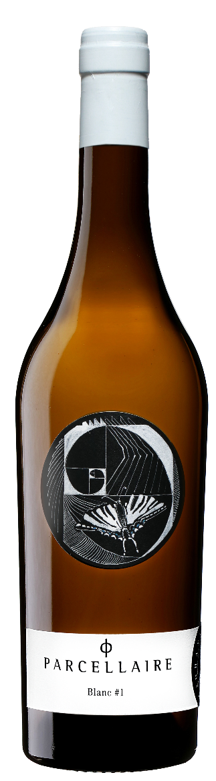
2019 Parcellaire Blanc #1 パルセレール ブラン 参考上代￥４,000（税込\４,４00）
私たちはこの涼しい地に根差し、温暖化による気候変動があっても冷涼なこの産地のワインを造り続けることが願いです。
このワインのコンセプトは、テロワール、土地の起源とは単一畑による表現に限定するのではなく、その畑を耕作し導く造り手のサインがそこに刻まれていなければなりません。
このワインは私が造っていた単一畑ワインReflextionシリーズの更なる発展形です。
古い葡萄畑の中でも最も冷涼な区画からのセレクションです。森林に近く、北、北東向き。風通しの良い丘陵上部に位置しています。すべてが石化砂岩質土壌です。
葡萄：ヴェルシュリースリング68％、シャルドネ32％ 樹齢：35年
畑・土壌：北東向き斜面、森林に近い丘陵上部。石灰質砂岩
醸造・熟成：全房のヴェルシュリースリングをアンフォラで発酵、圧搾後500リットルの木樽で熟成。 シャルドネは全房のままNumenの古樽で発酵、そのままフロール（産膜酵母）と共に10か月熟成。瓶詰めの1か月前にブレンド。
ヨハネスより：石のような張り、スパイシーでミネラルを感じさせます。口の中を押し上げるように長く持続する余韻。

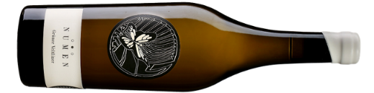
NUMEN Grüner Veltliner ヌーメン グリューナー・ヴェルトリーナー
2017年 参考上代￥５,000（税込\５,５00）
2018年 参考上代￥5,000（税込￥5,500）
葡萄：グリューナー・ヴェルトリーナー 樹齢：55年 栽培：25年間有機無農薬、5年間ビオディナミ
畑・土壌：フェルム=ゲッツェンドルフ、風が強く暑く乾燥した区画。Steinthal南向き斜面、標高185M、砂岩質。
醸造：天然酵母で自発的な発酵、500Lのアンフォラで果皮浸漬。
熟成：圧搾後、700Lのアカシア樽発酵。温度管理せず。20か月熟成。
味わい：黄色果実、新鮮な黒コショウ、ハーブ、冷涼なミネラル、複雑で深みのある味わい。

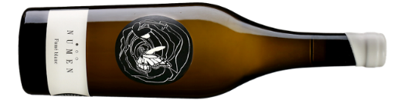
2018 NUMEN Fumé blanc ヌーメン フュメ・ブラン 参考上代￥5,５00（税込￥6,050）
葡萄：ソーヴィニヨン・ブラン 樹齢：40年 栽培：30年間有機無農薬、5年間ビオディナミ
畑・土壌：フェルム=ゲッツェンドルフ、様々なハーブが共生、常に香る。Steinthal丘陵最上部、標高190M、砂岩質。
醸造：天然酵母で自発的な発酵、500Lのアンフォラで果皮浸漬。圧搾後、100％樽発酵。温度管理せず。
熟成：バトナージュも澱引きもせずに700Lのアカシア樽で18か月熟成。
味わい：黄色い果実、花。ミネラル。複雑で多面性のある味わい。比類なき個性。

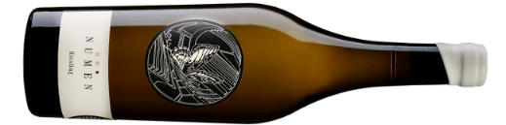
2018 NUMEN Riesling ヌーメン リースリング 参考上代￥5,000（税込￥5,500）
葡萄：リースリング 樹齢：40年 栽培：33年間有機無農薬、5年間ビオディナミ
畑・土壌：フェルム=ゲッツェンドルフ、様々なハーブが共生、常にハーブが薫る。
丘陵最上部。東向き。 標高185M、石灰岩質。
醸造：天然酵母で自発的な発酵、500Lのアンフォラで5～7日間果皮浸漬。圧搾後、アンフォラ発酵。
熟成：700Lのアカシア樽で12か月熟成。
味わい：黄色果実、シナモン、ハーブ。冷涼なミネラル。複雑で深みのある味わい。

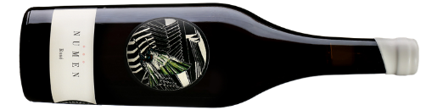
2018 NUMEN Rosé St.Laurent
ヌーメン ロゼ ザンクト・ラウレント 参考上代￥5,000（税込￥5,500）
葡萄：ザンクト・ラウレント 樹齢：110年以上 栽培：35年間有機無農薬、5年間ビオディナミ
畑・土壌：フェルム=ゲッツェンドルフ、様々なハーブが共生、常にハーブが薫る。
Steinthal丘陵最上部。標高190M、石灰質砂岩。
醸造：天然酵母で自発的な発酵、500Lのアンフォラで8か月、セミ・カルボニックで果皮浸漬。
熟成：600Lのアカシア樽で2か月熟成。
味わい：赤系果実、シナモン、スパイス。複雑で多面性のある比類なき個性を持った味わい。

